ВПР как инструмент внутренней системы оценки качества образования
Одним из показателей качества образования и эффективности школы является ВПР. Всероссийские проверочные работы позволяют выявить уровень сформированности как предметных, так и метапредметных результатов, позволяют взглянуть на результаты образования комплексно: выявить важные аспекты оценки готовности обучающегося продолжать образование дальше. ВПР являются внешними оценочными процедурами, четко регламентированными, их оценка независима, то есть эти процедуры - объективны. Результаты внешней и внутренней оценок должны совпадать.
Правильное использование и интерпретация проведения оценочных процедур административным аппаратом ОО усиливает внутреннюю работу всей школьной образовательной системы. Принятие управленческих решений базируется на реальных фактах, что позволяет гибко подходить к реализации плана ВШК и ВСОКО.
По результатам проведения ВПР в личном кабинете МОУ СОШ №5 на сайте федеральной информационной системы оценки качества образования (далее – ФИС ОКО, https://lk-fisoko.obrnadzor.gov.ru/#) представлены все статистические данные как в целом для школы, так и по каждому отдельному участнику. Для наглядности большинство данных представлено на диаграммах. Используя имеющиеся материалы, педагоги, руководители ШМО и администрация МОУ СОШ №5 проводят анализ объективности проведения ВПР, придерживаясь следующих шагов.

Шаг 1.Представить общую информацию об участниках ВПР – 202_ в образовательной организации

Таблица 1 – Участники ВПР – 2022 в МОУ СОШ №5
Предмет | 4 класс | 5 класс | 6 класс | 7 класс | 8 класс | 11 класс
 | чел./% от общего числа учащихся
Русский язык |  |  |  |  |  | –
Математика |  |  |  |  |  | –
Биология | –
География | – | –
Иностранный язык | – | – | – |  | –
История | –
Обществознание | – | – |  |  |  | –
Окружающий мир |  | – | – | – | – | –
Физика | – | – | –
Химия | – | – | – | – | –

Шаг 2. Провести сравнение отметок, полученных участниками ВПР – 202 в МОУ СОШ №5, с отметками в муниципалитете, регионе, стране

Анализ по отметкам позволяет определить, насколько сильно отличаются отметки учащихся данной ОО от результатов в целом по муниципалитету, краю, стране. Для проведения анализа используются данные отчета «Статистика по отметкам», представленного в личном кабинете ОО на сайте ФИС ОКО.
Пример. Проанализируем общую гистограмму отметок, представленную на рис. 1. Как показано на диаграмме, в конкретной образовательной организации учащиеся 4 классов по русскому языку получили за работу преимущественно отметку «4», что превосходит результаты остальных участников работы на разных уровнях. Кроме того, учащихся с неудовлетворительной отметкой в образовательной организации нет. Эти данные могут свидетельствовать о хорошем уровне подготовки учащихся по предмету.
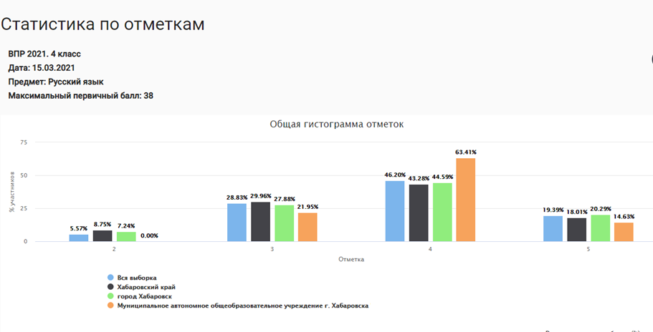
Рис. 1. Пример общей гистограммы отметок по русскому языку учащихся 4 класса.
Шаг 3. Провести сравнительный анализ результатов ВПР-2022 в МОУ СОШ №5 с отметками по журналу.
Для наглядности предлагается составление единой таблицы по результатам ВПР одного учебного года по каждому классу параллели по каждому предмету (таблица 2). Для этого используются данные отчета «Сравнение отметок с отметками по журналу», представленного в личном кабинете ОО на сайте ФИС ОКО.
Таблица 2 - Сравнительный анализ результатов участников ВПР
Класс | Доля учащихся, понизивших результат  (Отметка < Отметка по журналу) | Доля учащихся, подтвердивших результат  (Отметка = Отметке по журналу) | Доля учащихся, повысивших результат  (Отметка > Отметка по журналу)
Русский язык
4 А
4 Б
…
5 А
…
6 А
…
7 А
…
8 А
…
…

Общий вывод. В выводе представляется анализ наличия признаков необъективности (завышение или занижение отметок по сравнению с годовыми отметками), возможные причины этого и меры по исправлению ситуации в следующем учебном году.
Пример. Для примера рассмотрим анализ сравнения отметок, полученных учащимися за работу, с отметками по журналу (рис. 2-3, таблица 3).
На рис. 2-3 представлено сравнение отметок за работу с отметками по журналу для 4 и 5 класса, имеющееся в личном кабинете ОО. Для наглядности составим таблицу сравнения для двух классов с округлением доли участников по категориям до целого (таблица 3).

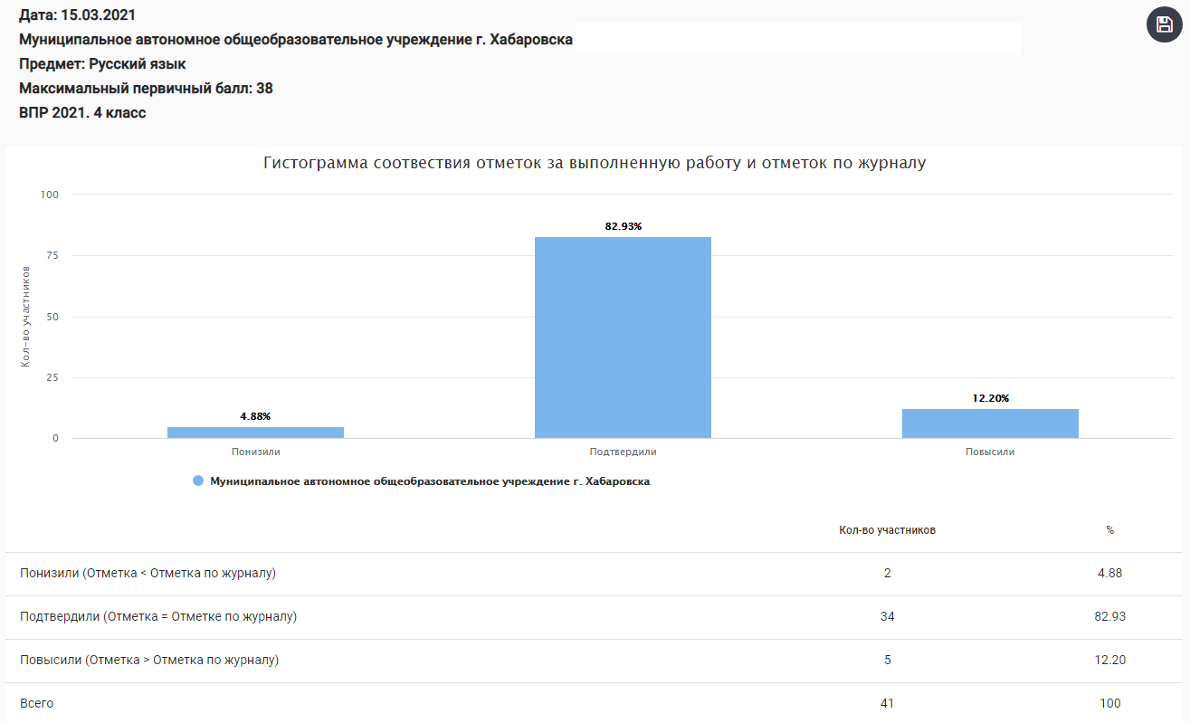
Рис. 2. Гистограмма соответствия отметок за работу в 4 классе и отметок по журналу
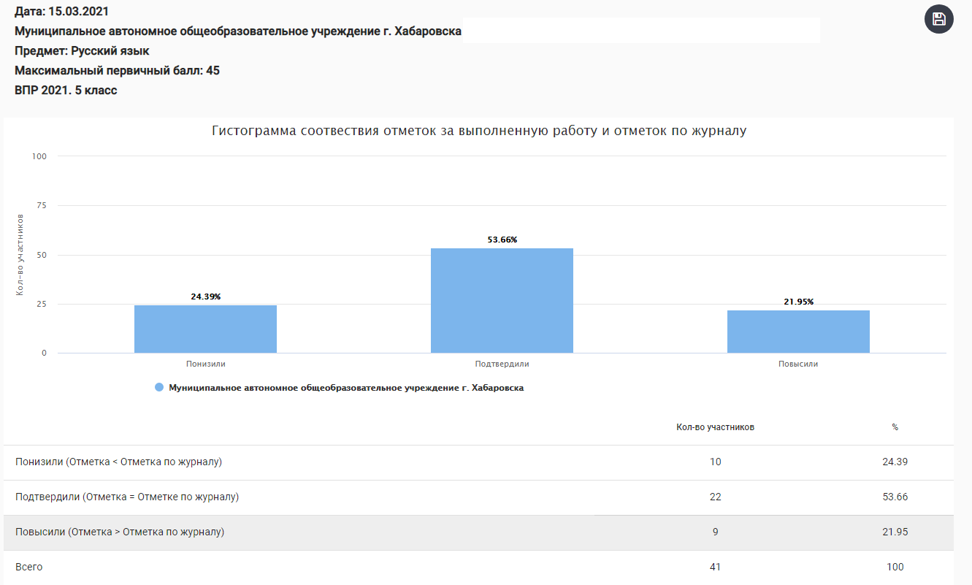
Рис. 3. Гистограмма соответствия отметок за работу в 5 классе и отметок по журналу
Таблица 3 – Пример сравнения отметок ВПР с отметками по журналу, русский язык, 4, 5 классы
Класс | Доля учащихся, понизивших результат  (Отметка < Отметка по журналу) | Доля учащихся, подтвердивших результат  (Отметка = Отметке по журналу) | Доля учащихся, повысивших результат  (Отметка > Отметка по журналу)
Русский язык
4 | 5% | 83% | 12%
5 | 24% | 54% | 22%
Данные таблицы 3 говорят о том, что для всех классов имеются признаки несоответствия отметок при проверке ВПР. Наименьшие отклонения в расхождениях между отметками по журналу учащихся и результатами ВПР у обучающихся 4-го класса.
Наибольшие отклонения в расхождениях между отметками по журналу учащихся и результатами ВПР, наблюдаются у обучающихся 5-го класса: имеются отклонения в отметках по ВПР в сторону их занижения (24%) и в сторону их завышения (22%) по сравнению с отметками по журналу. Процент совпадения отметок по журналу с отметками ВПР в данном классе составил 54%.
Среди представленных для сравнения классов результаты учащихся пятого класса имеют более выраженные признаки необъективности, что требует дополнительного анализа и проведения работы администрации ОО с учителем данного класса (наставничество, повышение квалификации и др.).

Шаг 4. Рассмотреть распределение первичных баллов ВПР – 2022 в МОУ СОШ №5
Гистограмма распределения первичных баллов представлена в отчете «Распределение первичных баллов», который размещен в личном кабинете ОО на портале ФИС ОКО.
При анализе гистограммы «Распределение первичных баллов участников ВПР» необходимо обратить внимание на вид распределения первичных баллов в ОО (рис. 4, 5).
На рис. 4 в качестве примера представлена гистограмма, на которой отражено распределение первичных баллов близкое к нормальному.
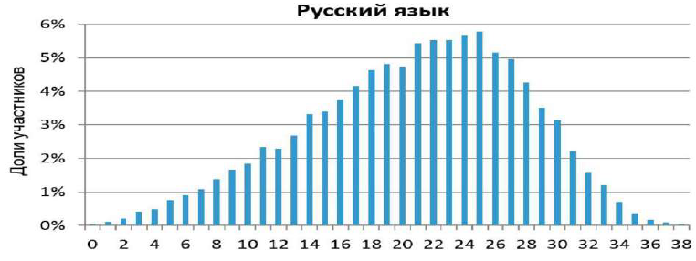
Рис. 4. Распределение первичных баллов, близкое к нормальному.
На рис. 5 показан пример гистограммы, имеющей распределение баллов, отличное от нормального, т.е. наблюдается смещение распределения баллов вправо и «резкие всплески» на отдельных показателях, и рекомендации по переводу первичных баллов в отметки по пятибалльной шкале.
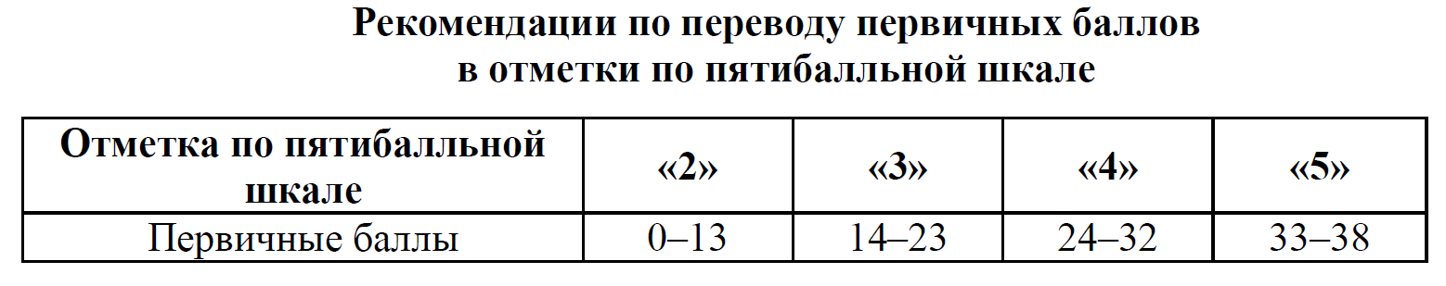
Рис. 5. Распределение первичных баллов и шкала перевода первичного балла в отметку, русский язык, 4 класс
При анализе данных, представленных на рис. 5, необходимо обратить внимание на следующее:
1. Диаграмма распределения не имеет нормальный вид, наблюдается явный «сдвиг» первичных баллов вправо (в сторону отметок «4» и «5») что может говорить о завышении отметок или о том, что учащимся помогали, значит, имеются признаки необъективности результатов;
2. На 14 баллах имеется «пик» – скачек доли учащихся, набравших данный балл, в сравнении с долей учащихся, набравший на 1 балл меньше, кроме того, доля учащихся, набравших 14 баллов в данной образовательной организации превышает аналогичный показатель по муниципалитету и краю, что также может являться признаком необъективности результатов; следует отметить, что в соответствии с рекомендациями по переводу первичных баллов в отметки, 14 баллов – нижняя граница отметки «3»;
3. Имеющиеся «пики» в районе 28 и 32 баллов могут свидетельствовать как о том, что дети не освоили какие-то темы, которые были включены в работу, так и о том, что им не хватило времени на выполнение всех заданий работы. Потому необходимо провести дополнительный содержательный анализ полученных результатов.
Общий вывод. В выводах по данному разделу необходимо указать:
- соответствует ли вид гистограммы по ______________(указать предмет) в ______ (указать класс) нормальному распределению первичных баллов (см. рис. 4);
- фиксируются ли «пики» на границе перехода баллов от одной отметки в другую (см. рис. 5);
- каковы возможные причины отклонения от нормального распределения первичных баллов по ______________________(указать предмет) в ______ (указать класс) и какие меры будут приняты ОО для снижения необъективности при проверке учителями работ учащихся в следующем учебном году.

Шаг 5. Проанализировать результаты выполнения отдельных заданий проверочной работы
- Для работы по данному направлению используется информация отчета, размещенного в личном кабинете ОО, «Достижение планируемых результатов».
- Содержательный анализ проводится по отдельным предметам учителями-предметниками, по возможности с включением в работу всех членов школьных методических объединений по предметным направлениям.
- В рамках данного анализа формируются обобщенные выводы учителями-предметниками (описываются проблемы, которые наблюдаются у учащихся по учебному предмету и предполагаемые меры по их устранению в следующем учебном году).
- В выводах необходимо проанализировать выполнение учащимися заданий ВПР и запланировать работу с блоками ПООП НОО/ООО, вызвавшими у учащихся наибольшие затруднения.
- В качестве примера рассмотрим анализ выполнения отдельных заданий проверочной работы по русскому языку для учащихся 5 класса (рис. 6).

- Рис. 6. Решаемость отдельных заданий ВПР по русскому языку в 5 классе в ОО в сравнении с результатами по муниципалитету и краю.

- В соответствии с представленными на рис. 6 данными можно сделать следующие выводы:
- 1. Большинство заданий проверочной работы было выполнено учащимися ОО лучше, чем в целом по муниципалитету и краю (1К1-2К1, 2К3-5.1, 6.1, 8, 9);
- 2. Решаемость некоторых заданий работы в ОО оказалась ниже, чем в целом по муниципалитету и краю (5.2, 7.1-7.2, 10-11);
- 3. Не все задания проверочной работы были выполнены более 50% учащихся 5 классов ОО, это означает, что необходимо провести анализ причин снижения решаемости этих заданий, предусмотреть часы на повторение «западающих» у участников тем;
- 4. Среди заданий проверочной работы есть те, которые были выполнены более 80% участников работы в ОО, что говорит о высоком уровне сформированности умений, проверяемых данными заданиями; вместе с тем учащиеся, не выполнившие данные задания, требуют дополнительного внимания со стороны педагога для выявления причин их неуспешности и ликвидации имеющихся пробелов в знаниях.
- Высокий результат выполнения этих заданий может говорить об успешных педагогических практиках формирования соответствующих умений и преподавания, отдельных тем, что должно быть освещено на заседании школьного методического объединения. Вместе с тем необходимо учитывать, что высокие результаты учащихся не должны быть следствием «натаскивания» учащихся на выполнение типовых заданий ВПР, планомерной подготовки к проверочной работе.

Шаг 6. Провести анализ выполнения заданий группами участников
- Для более глубокого анализа решаемости отдельных заданий работы необходимо проведение анализа выполнения отдельных заданий группами участников в зависимости от полученной за работу отметки.
- Соответствующие данные для анализа находятся в личном кабинете ОО «Выполнение заданий группами участников».
- Анализ решаемости заданий учащимися с разным уровнем подготовки позволяет выстраивать образовательную траекторию отдельных групп учащихся в зависимости от их потребностей и с учетом имеющихся у них трудностей.
- В обобщенных выводах должно быть представлено заключение об объективности имеющихся результатов и перечислены имеющиеся дефициты у каждой группы участников, а также пути их устранения (организация индивидуально-групповой работы, повторение тем и т.п.).
- В качестве примера рассмотрим результаты выполнения отдельных заданий ВПР по русскому языку для 5 класса учащимися с разным уровнем подготовки (рис. 7).

Рис. 7. Решаемость отдельных заданий ВПР по русскому языку в 5 классе учащимися разных групп
- По представленным на рис. 7 данным нельзя проследить общую тенденцию выполнения тех или иных заданий работы. Например, результаты учащихся с отметками «3» и «4» оказались ниже, чем результаты учащихся с отметкой «2», а с заданием 3 «отличники» справились хуже, чем «хорошисты» и «троечники». Такой разброс результатов может говорить о необъективности результатов работы на этапе ее проведения или проверки.

Шаг 7. Краткое резюме в виде обобщенных выводов

В качестве результата проведенного анализа на основании представленных на предыдущих шагах выводов образовательная организация составляет комплекс мер («дорожную карту») на следующий учебный год по повышению объективности проведения и проверки работ учащихся и по ликвидации допущенных обучающимися типичных ошибок при выполнении заданий ВПР.

